**通付宝“我的银行卡”体验报告**

**一、“我的银行卡”模块完善**

**（1）**

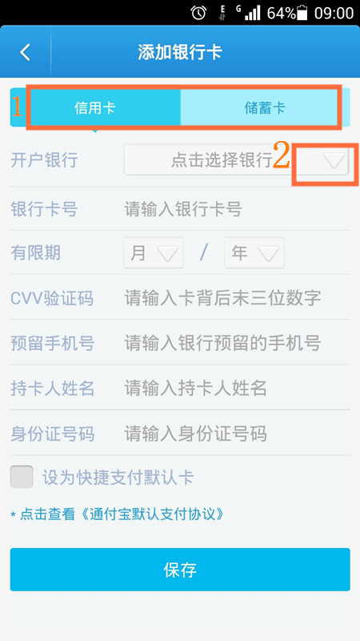

1. 信用卡与储蓄卡这两个模块。

颜色太浅，区分性不强，不明白现在当选页面是 信用卡还是储蓄卡。

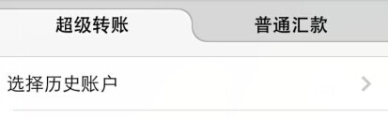改善建议：参考

如右图的设计，即保持与其他业务一致的设计，又清晰明了表达当前页选择为超级转账。

1. 开户银行点击选择框不够明显，建议添加颜色；

以及点击后填出的界面框设计不好，两个版本不一致。

详见（2）图文描述。

**（2）选择所属银行的界面框**

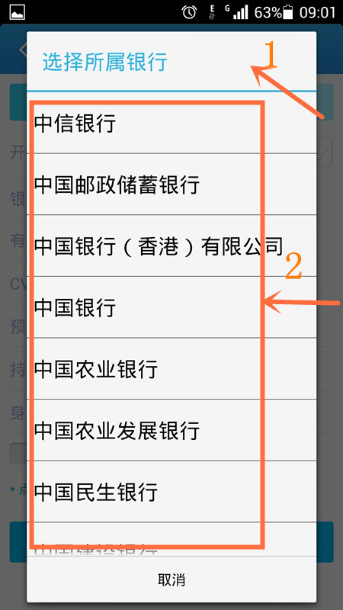

1. 安卓版本如左图，没有添加查询框的选择，而苹果版本却有，不同步。

2. 所有银行的排列顺序凌乱，不方便客户添加，建议①银行排序整理得当，以常用的六大银行优先摆放，②添加上银行的logo。这两点的结合，更方便用户选择。

**（3）信用卡与储蓄卡的填写界面：**

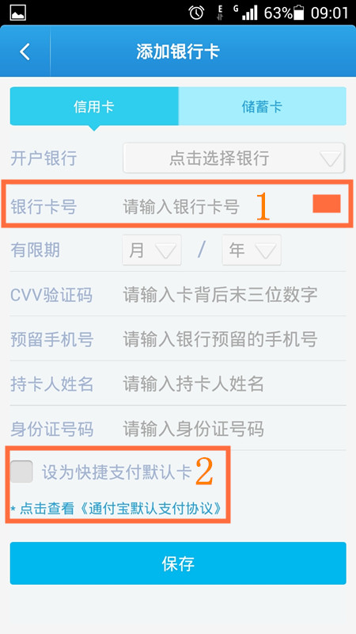

1. 如左图橙色填充框的位置，提议可添加刷卡器，带入读取，避免手工输漏或输错。手工输入还是同时保存，多方式填写。
2. 系统自动带出“√”，不用用户点击

（这点是设置快捷支付默认卡，用户可能也不愿意设置，是否自动打钩，可再商讨而定。

**关于这块的扩充测试体验：**

1. 故意输错卡号 → 前端提示“卡号格式不正确”

这点可提示用户更正修改，提示语做得很好。

1. 故意输错有效期 → 没有提示 → 可以保存 → 尝试刷卡 → 可以收到验证码 → 输入验证码后提示 → 卡信息有误，请确认后重新提交 （刷卡最后提示）

3．　故意输错卡ＣＶＶ→ 没有提示 → 可以保存 → 尝试刷卡 → 可以收到验证码 → 输入验证码后提示 → 卡信息有误，请确认后重新提交 （刷卡最后提示）

４．　故意输错卡预留手机号码→ 没有提示 → 可以保存 → 尝试刷卡 → 可以收到验证码 → 输入验证码后提示 → 卡信息有误，请确认后重新提交 （刷卡最后提示）

这种现象，多数用户会出现，从４００客服热线问题研究发现。

建议技术部限制用户不能在刷卡时操作界面更正其用户的错误信息，原因有２个：

①　在系统刷卡带出原来用户输错的信息，在转账的界面上修改正确的手机号码，刷卡仍是不成功；验证码信息发送在原先错误的手机号码上。

②　规范用户在“我的银行卡”填写或更改用户的资料信息，避免了下回刷卡仍出现不成功的现象。

５．　故意输错持卡人姓名→ 没有提示 → 可以保存 → 尝试刷卡 → 可以收到验证码 → 输入验证码后提示 → 卡信息有误，请确认后重新提交 （刷卡最后提示）

６．　故意输错身份证号码→ 没有提示 → 可以保存 → 尝试刷卡 → 可以收到验证码 → 输入验证码后提示 → 卡信息有误，请确认后重新提交 （刷卡最后提示）

**完善延伸设想：**

技术团队是否能实现用户卡号等信息一但填写错误，前端就弹框提示“您填写的信息有误，请核对过后再填写”。

与技术部初步沟通过，需要银联的数据库支持才能实现此项功能，需要商务部与银联公司洽谈合作。

若暂时不支持合作，建议在编辑“我的银行卡”时设置温馨提示“请您再次核对您填写的信息”

**二、“我的银行卡”界面设计个人建议**

1.信用卡添加的界面设计（手稿建议）

2.储蓄卡添加的界面设计（手稿建议）

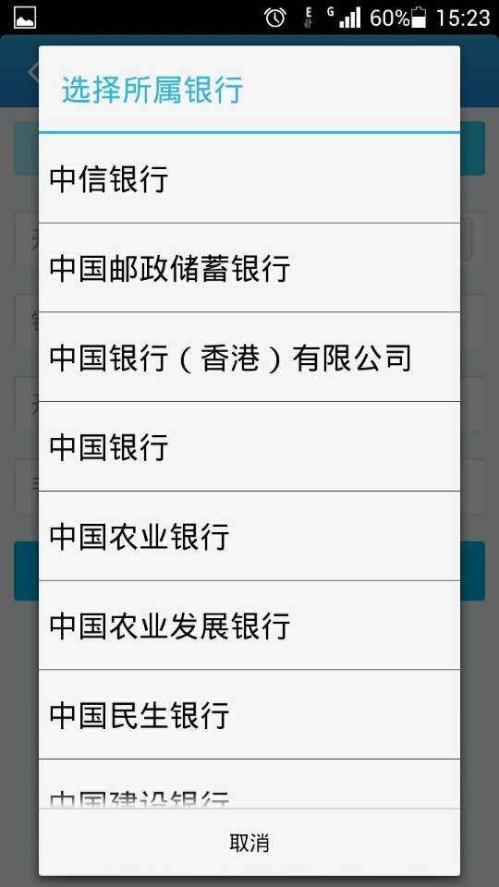3.以下原先IOS版本和安卓版本 “请选择银行”的界面

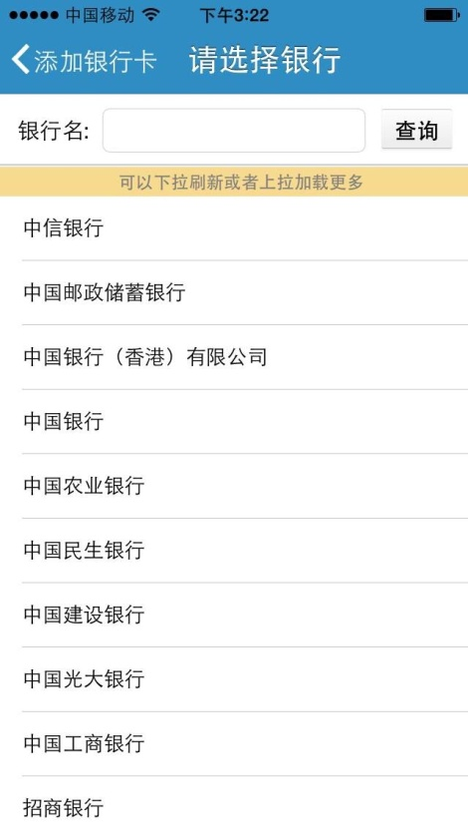

4.开户银行弹出选择框的界面设计（手稿建议）